CHAPITRE 2
_______________________________________
Bases d’Anatomie Ultrasonore du système veineux des membres inferieurs
_______________________________________

Paolo Zamboni
Université de Ferrara, Italie

1-Information à partir des dispositifs à ultrasons vasculaires
Les systèmes d’écho-doppler et d’écho-doppler-couleur sont en mesure de fournir au moins trois niveaux d’information. Le premier niveau est l’image en mode B, qui offre une information morphologique [57,61]. Ceci est d’une importance extraordinaire car il nous permet d’intégrer des informations successives pour une parfaite localisation d’un segment vasculaire anatomiquement identifié. Historiquement, cette information a apporté de l’amélioration dans la précision diagnostique dans le système doppler continus qui ne permettait que des analyses hémodynamiques en « aveugle ». Dans certains secteurs de l’arbre veineux, comme par exemple dans la fosse poplitée, le doppler continu de poche ne permet pas de différencier des signaux de veines qui viennent de cette région, conduisant éventuellement à de nombreuses erreurs. [72,107,109,121,130,163,169,179,181,184,234,245].

Le deuxième niveau d’information est celui vélocimétre-Doppler. Grâce à l’image en mode B, le petit curseur du volume de l’échantillon doppler peut être précisément sélectionné à l’intérieur du segment veineux en cours d’analyse, généralement avec un angle de 60°, mis au centre du vaisseau présélectionné [61]. De cette manière, des informations peuvent être obtenues à propos de la direction et de la vitesse du sang dans les veines des membres inferieurs en systole et en diastole musculaire, respectivement. Cette information peut être représentée sous forme de courbes reflétant les échos des globules rouges en mouvement dans les veines. Ces tracés, dont la signification, que nous apprendrons à identifier, sont caractéristiques des applications écho doppler. L’écho-doppler-couleur représente les différentes vitesses et directions des flux avec un codage couleur visible à l’intérieur de la lumière du vaisseau.
En d’autre terme, il ne fournit pas d’information supplémentaire, mais plutôt les mêmes informations que le tracé Doppler, présenté sous une forme différente. Et pourtant, le codage couleur permet de sélectionner un certain nombre de vaisseaux simultanément, fournissant ainsi des informations intégrées simultanément et plus rapidement. En outre, il facilite l’identification des veines dans les zones difficiles à explorer.
Figure 2.1. a) Image mode B fournissant des informations morphologiques de la veine saphène perforante connectée à une veine perforante. b) Des informations Doppler sur la vitesse et de la direction du flux grâce à l'échantillon analysé en duplex de la veine perforante. c) le Doppler- couleur montre la direction de l'écoulement dans la veine saphène et la veine perforante.
Le troisième niveau de l'information est représenté par le son Doppler du vaisseau insonorisé. Cela nous permet d'identifier rapidement, par exemple, les phases du flux dans une zone veineuse alors qu'il devrait être physiologiquement absent, comme dans la manœuvre de Valsalva ou de la relaxation musculaire.

2-Anatomie fonctionnelle des veines des membres inférieurs
Le mode B est fondamental pour éviter les erreurs grossières de diagnostic pour ceux qui analysent les veines des membres inférieurs en utilisant un écho-Doppler. Il est absolument indispensable pour s’orienter dans l’identification des marqueurs anatomiques constamment présents dans les coupes ou balayage, qui est effectuée au cours de l'examen.

Dans une coupe anatomique d'un membre inférieur, nous avons besoin de savoir comment reconnaître les couches inter-tégumentaires (cutané et sous-cutanée), les fascias superficiel et musculaire.
Comme le montre la figure2.2, la couche de dédoublement de l'aponévrose superficielle et l'aponévrose profonde contient les axes saphènes, et les anatomistes d'aujourd'hui la considèrent désormais comme un compartiment, il est appelé le compartiment saphénien [7,19,35-41,49,158,230,252-253,255,257,258-260,268].

Figure 2.2 Subdivision anatomo-fonctionnelle des veines des membres inférieurs.

Toutes les veines au dessus de cette couche sont des veines inter-tégumentaires qui représentent le système veineux superficiel et sont tributaires des axes saphènes. De manière analogue, toutes les veines en dessous de cette couche représentent le système veineux profond. Enfin, toutes les veines qui perforent la couche du dédoublement de l’aponévrose, connectant le système veineux profond avec le superficiel ou avec les axes saphènes, représentent les veines perforantes. [6-9,35-41,53,57,61,105,124,145,148,158, 200,252,260,262,268].
En se basant, sur ces prémisses anatomiques, en utilisant une sonde échographique à très haute fréquence, il est possible de distinguer trois compartiments veineux qui ont des caractéristiques anatomiques précises. (Figure 2.2-2.3):

- Compartiment CA1, contenant le système veineux profond (SVP) : représenté par les structures veineuses situées sous le fascia profond (fémoral, poplité, tibial, fibulaire, gastrocnémiens et soléaire); le réseau 1 (R1)
- Compartiment CA2, compartiment de la veine saphène, réseau 2 (R2) : représenté par les structures veineuses contenues dans la couche entre l'aponévrose superficielle et l'aponévrose profonde (constamment la grande veine saphène (GVS), la veine saphène accessoire antérieure (VSAA), la petite veine saphène (PVS), et la veine de Giacomini (GIAC) ; inconstante, la collatérale paratibiale antéro-latérale (Veine CPA). La découverte échographique dans un balayage transversal du tronc saphène à l'intérieur du dédoublement de l'aponévrose superficielle est rapportée dans la littérature comme «l'œil saphène».
- Compartiment CA3, système veineux superficiel (SVS), réseau 3 (R3) : représenté par les collatérales saphènes et leurs affluents, situés au-dessus l'aponévrose superficielle;

Figure 2.3. Vue transversale anatomique et échographique de la face médiale de la cuisse. Légende: CA1, 2,3=COMPARTIMENT ANATOMIQUE 1, 2,3. R1, 2=RESAUX veineux 1,2 AS l'aponévrose superficielle ; AP aponévrose profonde

Lorsque les veines du SVS connectent les différents segments du compartiment saphène, entrant et sortant de l'aponévrose superficielle, ils sont définis dans la littérature comme les réseaux R4. Ces veines, étant situées au-dessus l'aponévrose superficielle, appartiennent au compartiment CA3 et fonctionnellement représentent les branches inter-saphéniennes, entre le même axe saphène (R4 longitudinal) ou entre les différents axes saphènes (R4 transversal) (Figure 2.4).
Les veines du système veineux profond, c'est-à-dire, le compartiment R1, se composent de deux sous-systèmes:
- les veines intermusculaires, situées entre un groupe de muscles et un autre, ou entre un groupe de muscles et une structure aponévrotique, sont représentées par les veines suivantes : veines fémorale superficielle, fémorale profonde, poplitée, tibiale antérieure, tibiale postérieure et péronière. Ces veines, qui sont des veines "accompagnatrices" des artères du même nom, sont généralement, dupliquées mais les deux branches ne sont pas nécessairement aussi développées. La densité valvulaire se trouve à son maximum au niveau de la jambe et diminue progressivement vers la base du membre (Figure 2.5).
- les veines intramusculaires, situées à l'intérieur de la structure musculaire, sont représentées par les veines gastrocnémiennes et soléaires, ces dernières, étant connus, manquant d'appareil valvulaire.

Figure 2.4. Les différents compartiments du drainage veineux du membre inférieur.

Figure 2.5. Décroissance de la densité valvulaire dans le compartiment R1 depuis la jambe jusqu'à la cuisse.

Au niveau de la jambe, tous les groupes veineux, aussi bien intermusculaire qu’intramusculaire, sont abondamment anastomosés entre eux, formant parfois une sorte de plexus, comme, par exemple, au niveau tibial postérieur (plexus sural).
En outre, au niveau de la jambe, les deux types de veines sont entourés par des structures très rigides (les fascias profonds, les aponévroses des compartiments musculaires, les membranes interosseuses et os plats), qui rendent particulièrement efficace le transfert d'énergie provoquée par l'augmentation du diamètre transversal des muscles lors de leur contraction et, en même temps, effectuent un rôle de contention à l'égard des veines.

Compartiment CA2, qui constitue le vrai système saphène, reconnait dans sa particularité anatomique (c’est à dire, l’effet d’être contenu dans le dédoublement du fascia), sa principale caractéristique physiopathologique, qui est celle d’être la composante contentive dans le système veineux superficiel.

Si nous observons les veines dans le compartiment saphénien lors d’un balayage transversal, nous voyons l’image caractéristique de "l'œil", liée à la combinaison du cercle noir de la veine sectionnée transversalement et le fascia hyperéchogène "paupières" qui l’entourent (Figure 2.2).

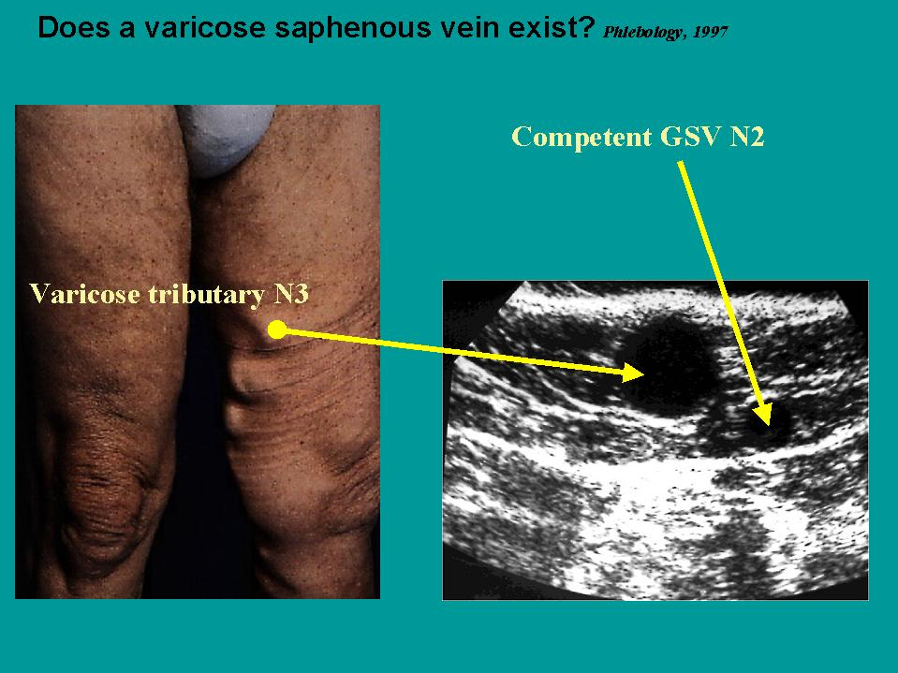
Figure 2.6. Erreur diagnostique classique d’une varice de la GVS dans un cas fréquent présentant un tronc veineux longitudinal visible et palpable dans la région intérieure de la cuisse. Imagerie US révèle que la veine variqueuse est une veine située au-dessus l'aponévrose superficielle dans le CA3, réseaux R3. L'étude citée a démontré dans 101/103 membres, 98%, qu’un tronc variqueux visible sur la face interne de la cuisse est une collatérale de la saphène, toujours situé plus superficiellement par rapport à la GVS. Malheureusement, encore aujourd'hui, l'erreur de diagnostic des varices de la GVS représente la plus fréquente indication de l'ablation chirurgicale.

Cette image constante et caractéristique nous permet de reconnaître et de localiser précisément les axes saphènes et de les différencier des autres veines. Cela nous permet d'éliminer les grossières erreurs de diagnostic. Une des erreurs les plus courantes est de diagnostiquer la GVS comme étant variqueuse.
Figure 2.6 montre un grand cordon variqueux s'étendant longitudinalement le long de la face médiale de la cuisse. L'image en mode B de référence montre sur la base des critères décrits, une VGS reconnaissable par l'image de l’ "œil" non dilatée et non variqueuse, tandis qu'une veine collatérale dans le compartiment CA3 est variqueuse. Cette dernière veine est localisée quelques mm plus superficiellement, mais en dehors de l'aponévrose superficielle.
Si, au contraire, nous investiguons les veines dans le compartiment CA2 avec un balayage longitudinal, elles seront reconnaissables par leur positon sur le fascia musculaire et couvertes par un renforcement (celui-ci, aussi, hyperéchogène) de l'aponévrose superficielle.

L'image transversale de l'œil nécessite des connaissances supplémentaires de l'anatomie échographique au niveau de la cuisse afin de différencier et de reconnaître rapidement la GVS de la VSAA, qui sont toutes les deux, décrites par l'image d’œil. Le signe d'alignement est particulièrement utile dans ce but, précisément là où les deux veines sont parallèles, ou, dans le tiers supérieur et moyen de la face interne de la cuisse [8,57] (figure 2.7).
A ce niveau, l'œil de la saphène antérieure, contrairement à l'interne, semble être alignée avec les veines profondes, l'artère et la veine fémorale superficielle. Ceux-ci apparaissent perpendiculairement sous la saphène antérieure unique, située plus profondément que la couche du dédoublement des fascias, entre les chefs musculaires du quadriceps et les adducteurs [8] (Figure 2.7).

Figure 2.7. Le signe d'alignement entre la saphène antérieure et les veines profondes.

L'aponévrose superficielle est une structure rigide et capable d'exécuter deux fonctions importantes: 1) permettre le transfert de l'énergie causée par une augmentation du diamètre transversal des muscles lors de la contraction (même si la couche de tissu adipeux réticulaire interposée tend à amortir le phénomène), et 2) assurer un rôle de contention pour les veines qu’elles contiennent.

Afin d'améliorer encore davantage le transfert de l'énergie musculaire de la veine saphène, le compartiment saphène est équipé d'un ligament, qu'on appelle le ligament saphène qui facilite l’action de type compressive (effet- pince) que le fascia dédoublé effectue sur l'axe saphène (Figure 2.2).
L'organisation anatomique à la lumière des principes physiques énoncés dans le chapitre 1 nous permettent de comprendre le fonctionnement de la physiologie du système veineux des membres inférieurs. S'il est vrai que le propulseur d'énergie, le cœur périphérique du système veineux des membres, est le mécanisme musculaire environnant, il est évident que le transfert d'énergie de la contraction est maximale dans la couche profonde et est de moins en moins important quand nous nous dirigeons vers les couches superficielles. En pratique, l'énergie cinétique du mouvement du sang sera plus élevée dans le système veineux profond, assez élevée, mais certainement plus faible dans le système de la veine saphène, et très faible dans les veines appartenant au compartiment CA3. Donc en appliquant le théorème de Bernoulli (Chap.1), nous pouvons conclure que la pression latérale sera plus faible dans le système veineux profond, ce qui permet, en fonction du gradient, un mouvement de sang en systole, de la saphène et du compartiment CA3 vers le système profond à travers les veines perforantes, et du compartiment AC3 vers le système saphène. Ce dernier devient, en un mot, le polariseur du flux veineux superficiel en raison de la plus grande énergie cinétique qui lui est transférée à partir des structures aponévrotiques et ligamentaires du compartiment saphène; par rapport aux autres veines du SVS (Figure 2.2).
Contrairement au système veineux profond, la densité valvulaire dans les systèmes saphène est minime au niveau de la jambe et augmente progressivement vers la jonction saphénienne mais reste toujours inférieure à celle des veines profondes.

Le compartiment CA3 comprend toutes les autres veines superficielles, et parmi elles, ce que l'on appelle l’arc postérieur saphène, ou la veine de Leonard, les saphènes accessoires, qui ne sont pas contenues dans le dédoublement de l'aponévrose superficielle et ne sont pas des systèmes saphènes.

Même dans ce cas, le marqueur anatomique (le fait d'être situé au-dessus de l'aponévrose superficielle et immergé dans le tissu sous-cutané) constitue pour les compartiments en question la principale caractéristique physiopathologique. En fait, le tissu sous-cutané, en plus d'amortir, à un plus haut degré, le transfert d'énergie provoqué par une augmentation du diamètre transversal des muscles pendant la contraction, est incapable d’avoir
un rôle de rétention pour les veines qu'il contient. Pour cette raison, les veines dans le compartiment CA3 présentent la composante « du manque de rétention » dans le système veineux superficiel.
Les différences fonctionnelles entre compartiment CA2, d'une part, et compartiment CA3, d'autre part sont également confirmées par la structure histologique des parois veineuses. Les troncs saphènes présentent, en effet, une double couche de fibres musculaires, qui sont circulaire en interne et longitudinale en externe, dans la média beaucoup plus développées, une couche de fibres musculaires longitudinales au niveau sous-intimale, complètement absente dans les veines collatérales.
Ces observations expliquent pourquoi la découverte des saphènes "tortueuses et variqueuses" est extrêmement rare, alors que les veines collatérales sont souvent identifiées (Figure 2.3).
En outre, les compartiments veineux décrits sont des connexions entre le réseau veineux superficiel et les axes veineux profond, représentés par les veine perforantes [15,16,18,27,29,49,70,79,106,107,113,137,150,173,177,185,209,212,221,230,278]. Ce dernier peut être constitué par un tronc unique (tronc unique des veines perforantes) ou plusieurs troncs (tronc multiple des veines perforantes).
La connexion, qui peut être un passage court ou long, peut être directe, c'est-à- dire, sans veines musculaires en tant qu’intermédiaires (directe ou perforante intermusculaire) ou indirecte, c'est-à-dire avec des veines musculaires en tant qu'intermédiaires (indirecte ou perforante intramusculaire)
Il ya aussi des veines perforantes mixtes, c'est-à- dire des veines perforantes à troncs multiples dans les quelles un ou plusieurs troncs rejoindraient le réseau veineux profond comme perforantes directes, tandis que d'autres troncs rejoindront le réseau veineux profond en tant que perforante indirectes.
Les veines perforantes présentent un nombre variable de mécanismes valvulaires, habituellement trois dont l'un est sur le versant profond, un sur le versant superficiel, et un dans la section intermédiaire, qui s'opposent au reflux du sang de la profondeur vers la surface.

Leur point d'entrée, à la fois au niveau veineux superficiel que profond, sont toujours dans la région commissurale [243], c'est-à-dire, dans la zone, basée sur la cinétique de l'ouverture valvulaire, où la vitesse d'écoulement est la plus grande et la chute consécutive de la pression latérale est maximale, lors de la contraction musculaire. Néanmoins, de nombreuses études anatomiques montrent que très souvent les mécanismes valvulaires, en particulier dans les plus petites veines perforantes, sont absents ou rudimentaires, et dans certains cas, orientés dans un sens anti-physiologique.
Cela nous permet de comprendre comment leur sens de circulation est presque exclusivement régit par des lois hémodynamiques énoncées au chapitre 1, plutôt que par des mécanismes valvulaires.
Puisque leurs parois n'ont pas de structure extérieure de soutien, les veines perforantes ont une composante de rétention moins importante dans le système veineux. En raison de cette caractéristique structurelle, elles sont plus ou moins dilatées en fonction de leur débit. De manière analogue, leurs caractéristiques mécaniques et leur compliance pariétale leur permettent de réduire leur diamètre, ainsi diminuant la surcharge hémodynamique.
Au niveau des troncs saphènes les veines perforantes sont particulièrement nombreuses, même si souvent elles sont invisibles à l’échographie en raison de leur petit calibre.
La fonction principale des veines perforantes est de permettre une vidange rapide du réseau veineux superficiel, en particulier des troncs saphènes, dans les axes veineux profonds.
En plus, Boersma a démontré que les veines perforantes effectuent également le drainage des branches musculaires et des structures sous-fasciale [32].
Les crosses des saphènes qui représentent les connexions inter-fasciales entre le réseau veineux superficiel (en l'occurrence le compartiment CA2) et le réseau veineux profond, doivent être considérées à tous les niveaux comme des perforantes [31].

